Задания станций по астрономии.

1.Соотнести «Звезда» - «Созвездие». (можно разрезать таблицу или «перепутать» названия и соединить линиями)

Созвездие | Звезда
Лира | Вега
Орёл | Альтаир
Лебедь | Денеб
Дева | Спика
Лев | Регул
Б. Пёс | Сириус
Возничий | Капелла
Телец | Альдебаран
Скорпион | Антарес
Волопас | Арктур

2.Вопросы о больших планетах Солнечной системы.

№ | Вопрос | Ответ
1. | Какая планета самая большая? | Юпитер
2. | Какая планета самая маленькая? | Меркурий
3. | У каких планет нет спутников? | Меркурий, Венера
4. | На каких планетах бывают грозы? | Земля, Венера, Юпитер
5. | У каких планет есть кольца? | Юпитер, Сатурн, Уран
6. | На какой планете есть Большое Красное Пятно? | Юпитер
7. | На какой плвнете есть Большое Белое Пятно? | Сатурн
8. | Рельеф какой планеты самый «изрезанный» | Меркурий
9. | Какая планета могла бы называться планета Океан? | Земля
10. | Какие планеты имеют твердую поверхность? | Меркурий, Венера, Земля, Марс

3.Используя карту звездного неба, найдите названия созвездий, изображенных на рисунках.

Ответы: 1 – Большая Медведица
2 – Волопас
3 – Лира
4 – Лебедь
5 – Цефей
6 – Кассиопея
7 – Близнецы
8 – Орион

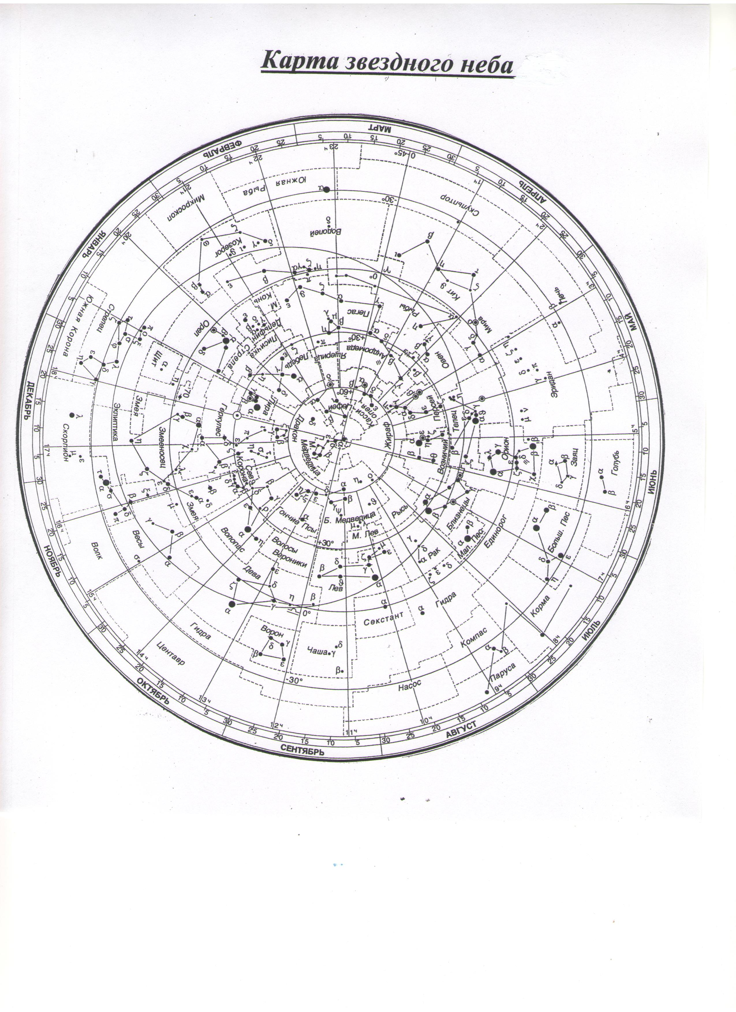
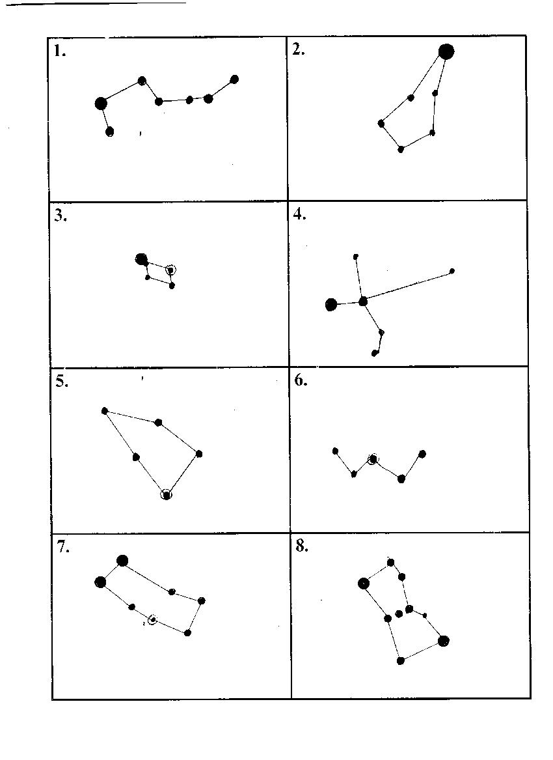

4.Кроссворд «Астрономия»

 |  |  |  |  |  |  | 8 |  |  | 1.Спутник Юпитера, открытый в 1892 г.  2.Планета Солнечной системы.  3.Оптический прибор, применяемый в астрономии.  4.Космический объект, светимость которого в сотни раз превышает светимость всей нашей Галактики.  5.Специальная постройка для наблюдения и изучения астрономических объектов и явлений.  6.Первый космонавт.  7.Спутник Урана, открытый У.Гершелем в 1787 г.  8.Комплекс сооружений для запуска космических аппаратов.  9.Малая планета, открытая в 1949 г.  10.Планета Солнечной системы
4 |  |  |  |  |  |  | 8
 |  |  |  |  | 6
 |  |  |  |  |  | 7
2 |  |  |  | 5 |  | 7 |  | 10
 |  |  |  | 5 |  | 7 |  | 9
1 |  | 3 |  | 5 |  | 7 |  | 9
А | с | т | р | о | н | о | м | и | я

ОТВЕТЫ:

1.Амальтея. 2.Марс. 3.Телескоп. 4.Квазар. 5.Обсерватория. 6.Гагарин. 7.Оберон. 8.Космодром. 9.Икар. 10.Земля.

- Шарады «Угадай звезду»

1.Первый слог мой есть везде,
Где чего-то кто-то против;
И второй мой слог найдете –
Бог войны я в той звезде.

2.Первый слог – одна вторая;
Горький овощ – слог второй;
С буквой «с» - звезду узнаешь.
Это – греческий герой.

3.Первый слог – вторая нота;
Шум протяжный – слог второй.
Ну, а в целом это что-то
Называется звездой.

4.Мой первый слог – в стране торосов;
Мой слог второй – игры этап.
И, если ты в игре не слаб,
Ты угадаешь, нет вопросов.

ОТВЕТЫ:

1.Антарес. 2.Поллукс. 3. Регул. 4.Арктур.

